

ПАСПОРТ

ШКАФ ХОЛОДИЛЬНЫЙ
Модель: HKN-BCL50


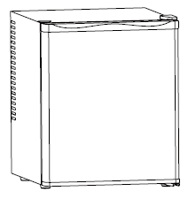
КРАТКОЕ ВСТУПЛЕНИЕ
Спасибо, что приобрели данное профессиональное оборудование!
Прежде, чем Вы приступите к работе с ним, обязательно ознакомьтесь с настоящим Паспортом и сохраняйте его в течение всего срока эксплуатации. Помните, что выполняя все указания, изложенные ниже, Вы не только продлите срок эксплуатации оборудования, но и снизите риск получения травм обслуживающим персоналом.
1. ПЕРЕД ИСПОЛЬЗОВАНИЕМ
Перед первым включением:
- убедитесь, что шкаф установлен на ровной горизонтальной поверхности;
- убедитесь, что все электрические соединения выполнены в соответствии с действующими стандартами безопасности;
- убедитесь, что оборудование надежно заземлено;
- отключайте оборудование от источника питания всегда, когда собираетесь произвести его чистку;
- убедитесь, что вентиляционные отверстия оборудования не перекрыты;
- при установке минимальное расстояние от стенок до оборудования не должно быть менее 2см;
- для лучшей циркуляции воздуха не переполняйте чрезмерно отсек для охлаждения;
- подстраивайте регулятор температуры в соответствии с количеством охлаждаемых продуктов.

2. ОПИСАНИЕ ОСНОВНЫХ УЗЛОВ И КОМПОНЕНТОВ
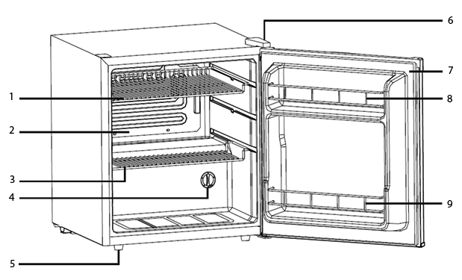
1. | Большая полка (1) | 4. | Установка температуры | 7. | Прокладка уплотнения двери
2. | Испаритель | 5. | Ножки | 8,9. | Полки двери
3. | Большая полка (2) | 6. | Петля двери
3. ПОДКЛЮЧЕНИЕ И ЭКСПЛУАТАЦИЯ
а) подключите питание;
б) при первом включении установите термостат, на максимальное значение, это позволит быстрее охладить содержимое отсека для охлаждения;
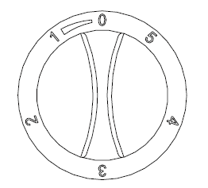

в) по истечении 20 минут после включения, установите термостат в позицию, оптимальную для охлаждения размещаемых внутри продуктов;
Внимание: при отключении питания, необходимо подождать 3-5 минут, чтобы включить оборудование снова. Если Вы попытаетесь включить оборудование до истечения этого времени, оно может не включиться.
г) никогда не размещайте на шкафу предметы массой более 20кг;
д) не размещайте на шкафу предметы, которые могут упасть при открывании двери.

4. ЕСЛИ ШКАФ ДОЛГО НЕ ИСПОЛЬЗУЕТСЯ
а) отключите питание;
б) протрите и высушите внутренний отсек шкафа;
в) оставьте дверь шкафа приоткрытой, чтобы он полностью высох.

5. ОЧИСТКА
а) отключите оборудование от источника питания;
б) протрите внутренние поверхности влажной тряпкой, используя нейтральные моющие средства.
Внимание: не используйте абразивов! Не используйте острых предметов! Для эффективной работы оборудования следует тщательно протирать его нижнюю и заднюю поверхность.

6. ТРАНСПОРТИРОВКА
а) отключите шкаф от источника питания;
б) освободите шкаф от продуктов;
Внимание: никогда не удерживайте шкаф за дверь! Переворачивать шкаф запрещено!
Внимание: по завершении транспортировки дайте оборудованию отстояться в течение 2 часов!

7. УСТРАНЕНИЕ НЕИСПРАВНОСТЕЙ
Неисправность | Устранение
Не происходит охлаждение | - проверьте подключение к питанию и исправность предохранителя;  - выбраны неверные параметры температуры (см. раздел «Подключение»);  - в шкафу слишком много продуктов;  - убедитесь, что шкаф находится не под прямыми солнечными лучами или не нагревается от постороннего источника тепла;  - не открывайте дверь слишком часто;
Необычный или сильный шум | - убедитесь, что шкаф установлен на ровной горизонтальной поверхности и не задевает посторонних предметов.  Внимание: считается нормальным слышать шум работы компрессора, когда он включается или выключается.
Влажные внешние поверхности | - источники воды находятся слишком близко к оборудованию. Вытрите поверхность шкафа и переставьте его в другое место.
Влажные внутренние поверхности | - Слишком часто открывается дверь, или она слишком долго удерживается открытой.

8. ТЕХНИЧЕСКИЕ ХАРАКТЕРИСТИКИ
Модель | HKN-BCL50
Климатический класс | N;SN;ST;T
Основные параметры
Емкость, л | 50
Реагент | R600a (18г)
Вспениватель | C-P
Технические характеристики
Напряжение/частота, В/Гц | 220-240/50-60
Мощность, кВт | 0.41
Ток, A | 0,5
Температурный диапазон, °C | 0～10
Мощность подсветки, Вт | 1
Габаритные размеры
Оборудование (Ш / Г / В), мм | 435x474x840
Масса, кг | 15

9. СХЕМА ЭЛЕКТРИЧЕСКАЯ ПРИНЦИПИАЛЬНАЯ
